Univerza v Ljubljani

Fakulteta za elektrotehniko

Val Vec

TeamFind dokumentacija strežniškega dela

Projekt pri predmetu:

Seminar iz načrtovanja in razvoja programske opreme v telekomunikacijah

Ljubljana, 2022

Vsebina

Uvod 3

Baza 4

Rest API 5

# Uvod

Pri predmetu seminar iz načrtovanja in razvoja programske opreme v telekomunikacijah sem razvil aplikacijo za iskanje soigralcev za videoigre. Iz uporabniškega vidika deluje tako, da uporabnik poda ure ob katerih ima čas igrati videoigre, jezik v katerem se želi pogovarjati s soigralci in katere videoigre igra. Spletni strežnik najde druge uporabnike, ki se ujemajo v jeziku, v vsaj eni skupini uri za igranje in vsaj eni skupni videoigri. Poleg tega je uporabniku omogočeno ocenjevanje videoigre.

Naredil sem mobilno aplikacijo za android, spletno aplikacijo ter strežniški del – baza podatkov in REST API.

Arhitektura aplikacije je takšna kot smo specificirali pri vajah:

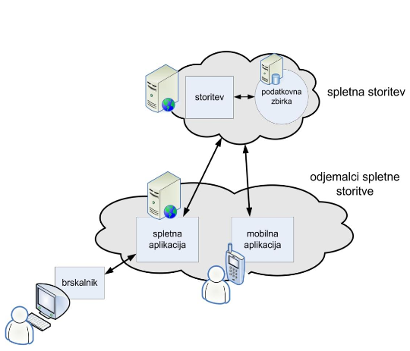

REST API

V tem dokumentu dokumentiram strežniški del.

# Baza

Uporabil sem MySql bazo, ki je v kompletu xampp.

Vsebuje 4 tabele:

* 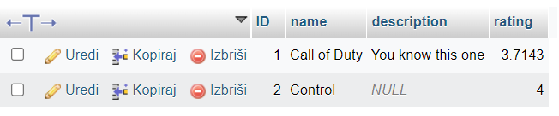Game - tu shranim vse igre. Notri je ime igre, opis igre, ID in povprečna ocena igre.
* 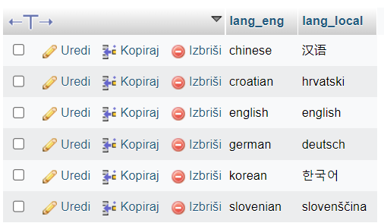Languages – tabela v kateri shranim jezike. Uporabim jo kot tuji ključ pri jeziku uporabnika in tako dosežem, da je možno izbrati zgojl jezike, ki obstajajo. Tabela vsebuje ime jezika v angleščini in v lokalnem jeziku.
* User – tabela ki vsebuje vse podatke o uporabniku – hash gesta, email naslov, kontakt ki ga posredujemo drugim uporabnikov, uporabniško ime, časi igranja in jezik.

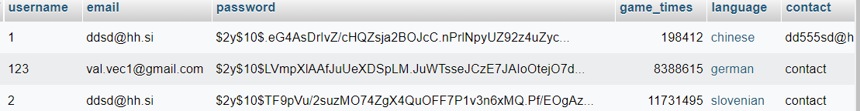Uporabniško ime je primarni ključ in ne dovolim, da imata 2 uporabnika enaka. Čase igranja shranim v eno število, kjer za vsako uro igranja uporabim en bit. Enica na prvem bitu pomeni igranje oh 0h ponoči, na 2. bitu ob 1h in tako dalje. Vse skupaj se shranjeno kot integer.

* User_game_relations- v tej tabeli povežem uporabnika z igro, shranim njegovo oceno igre ter ali to igro uporabim za iskanje soigralcev. Tuja kjuča sta username za povezavo z uporabnikom in game_id.

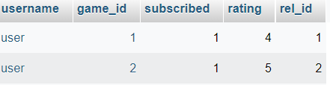

# Rest API

Povezavo med bazo in aplikacijama izvajam preko Rest API-ja. Vhodne parametre sprejemam v URL naslovu ter v telesu klica v JSON obliki, vračam pa v JSON obliki.

Url klica je oblikovan na način:

/TF/ime_api.php?parameter1=vsebina_parametra1& parameter2=vsebina_parametra2

V naslednji tabeli so vsi možni klici:

|  |  |  |  |  |  |
| --- | --- | --- | --- | --- | --- |
| Pot | Metoda | Url parametri | Parametri v JSON telesu | Vrnjeni parametri | Opis |
| /TF/games.php | GET | / | / | {name, description, ID, average_rating} – za vsako igro | Vrne podatke o igri, za vse igre |
| /TF/games.php | GET | Username, game_id,  Intent= »get_game_relation« | / | Username, game_id, subscribed, rating, rel_id | Vrne vse podatke o relaciji med uporabnikom in igro |
| /TF/games.php | PUT | Username,  Intent= »rate« | rating,  game_id,  password | / | Vpiše uporabnikovo oceno igre v bazo in popravi povprečno oceno igre |
| /TF/games.php | PUT | Username,  Intent= »subscribe« | Subscribed,  game_id,  password | / | Na API pošlji vrednost subscribed, kjer 1 pomeni da se uporabnik naroča na iskanje soigralcev za to igro in 0, da se odjavlja |
| /TF/games.php | PUT | username,  intent= »get« | password | {name, description, ID, average_rating, user_rating, subscribed} – za vsako igro | Vrne vse uporabnikove igre, na katere je naročen za iskanje soigralcev |
| /TF/games.php | POST | username | password | {name, description, ID, average_rating, user_rating, subscribed} – za vsako igro | Vrne vse uporabnikove igre, na katere je naročen za iskanje soigralcev |
| /TF/user.php | GET | username | / | { username, game_id , name (of the game), contact, game_time, game_days, language  }-za vsakega uporabnika s katerim se ujema | Vrne vse uporabnike, ki so ujemajo kot primerni soigralci. |
| /TF/user.php | POST | username, intent= »login« | password | username, email,  password (hashed), contact, game_time, game_days, language | Ob uspešni prijavi vrne vse podatke o uporabniku. |
| /TF/user.php | POST | / | OBVEZNO: username, email,  password,  OPCIJSKO: contact, game_time, game_days, language | / | Ustvarimo uporabnika. |
| /TF/user.php | PUT | username | OBVEZNO:  Password,  OPCIJSKO:  New_password contact, game_time, game_days, language | / | Posodobimo uporabnika. Potrebno je posredovati geslo za avtentikacijo in vsaj enega izmed opcijskih parametrov – da se kaj spremeni. |
| /TF/lang.php | GET | / | / | {lang_eng,  lang_local}-za vsak jezik v bazi | Vrne jezike, ki so možne izbire za matchmaking. Imena jezikov so v angleškem in lastnem jeziku. |